**Предлагают стать закладчиком наркотиков?**

**ВАМ ОБЕЩАЮТ: РЕАЛЬНОСТЬ:**





**Работа обычным Вы будете распространять**

**курьером НАРКОТИКИ**

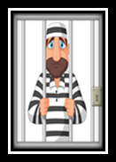





**Свободный график Путь в ТЮРЬМУ**

**работы**





 **Любая деятельность**

**Отсутствие рисков с наркотиками – это**

**нарушение закона**

 **Торгуя наркотиками,**

**Можно заработать ты ломаешь жизнь**

 **быстро, легко и другим и себе!**

**очень много Ты сможешь**

**заработать только**

**срок лишения свободы**

***Жизнь не игрушка – откажись от наркотиков!***

Если Вам стали известны факты о незаконном обороте наркотиков, **сообщите в полицию по телефону 102**